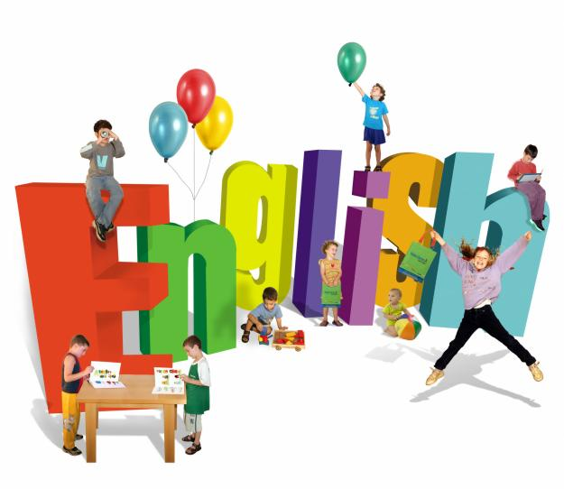
«Подготовка к ОГЭ по английскому языку в начальной школе».
Руководитель проекта:
Скворцова Светлана Юрьевна
Участники проекта:
учащиеся 4 «А» класса:
Сонин Александр, Тихонов Никита, Клюева Варвара, Сихамова Карина, Миклин Никита

Узнав о том, что уже с 2018 года планируется ввести обязательный экзамен по английскому языку, мы, ученики 4 «А» класса, решили основательно заняться подготовкой к нему, чтоб сдать его на 5, ведь впереди у нас ещё целых 5 лет.
Мы на уроках английского языка познакомились с требованиями к общепринятому выпускному экзамену по английскому языку для девятого класса. Узнали, что экзамен состоит из 2 частей: письменная и устная. Экзамен состоит из следующих разделов: аудирование, чтение, письмо, лексика и грамматика, говорение. Хотя мы ещё в 4-ом классе, мы на своих уроках занимаемся всеми этими видами деятельности. На одном из уроков английского языка, Светлана Юрьевна, провела анкетирование, в котором приняли участие 21 ученик. Проанализировав анкеты, мы выяснили, что 15 учеников готовы сдать ОГЭ, а 6 ещё нет.13 учеников нашего класса боятся экзамена, а 8 нет. При подготовке к ОГЭ 16 учеников будут готовиться самостоятельно, 12 учеников считают, что нужны дополнительные занятия, а именно курсы в школе, никто не выбрал ни репетитора, никто не считает, что хватит только урока. Имея ещё в запасе 5 лет, 9 учеников считают, что сдадут экзамен на «5», 11 на «4», 1 на «3». Все ребята согласились, что действительно можно подготовиться к экзамену и сдать его успешно. Также мы обратились к выпускникам 9-ых классов. Они нам посочувствовали, но дали очень простые и нужные советы.

Советы от 9-х классов, они просты и нам ясны.
Теперь послушайте и вы.
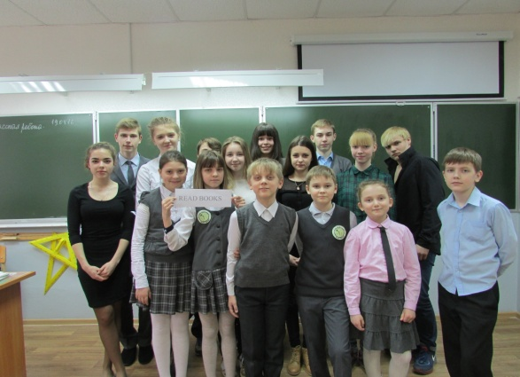
9 «а» дает совет, читайте больше, книги лучше нет.

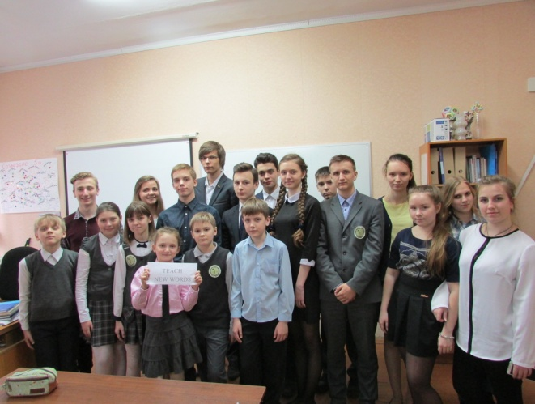
9 «б» мне говорил, чтоб больше новых слов учил.
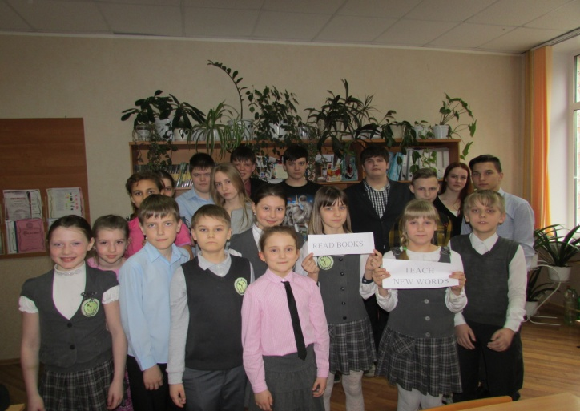
9 «в» мне про кино, и песни слушать, только но,
Они должны быть на английском, ведь напевать их так легко.

Чтоб ОГЭ на 5 нам сдать,
Надо очень много знать,
Слова по темам изучать,
Грамматику не забывать,
Много слушать, говорить,
Стихи, песенки учить.
И без особого труда
Подготовимся друзья.
А сейчас четвёртым классам,
Раздадим мы суп свой классный
Он необычный, но простой,
С пятёрками и добротой.

